KD301应用连接图
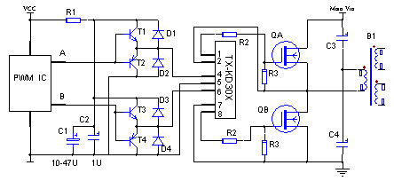
图中TX-KD30X是无须隔离电源的（隔离）半桥驱动器。绝缘电压AC2500V一分钟。
工作频率：15KHZ-200KHz
- R1可用2.2－10Ω，C1可用>=22uF/25V电解,C2为1uF的CBB无感电容。
- T1、T2可用>=1.5A/40V/60MHz的三极管，D1、D2最好用>=0.25A/25V的肖特基管。
- R2可用2.2－22Ω。
- R3须在3.3－4.7KΩ。

注意事项:
1．前级PWM IC启动时应有足够的软启动时间，一般要求大于1ms，软启动时间指的是有效的软启动时间，即PWM脉冲宽度从刚开始产生到最后稳定的时间。

目前已有多家激光电源厂家，超声波厂家采用我们的驱动器，比如，珠海康威特等。

联系电话：010-86514513 金宏波

